TURNIR ZA MLADE
„4. PODRAVSKO-BILOGORSKI GAMBIT“
STARIGRAD, KOPRIVNICA, 19.05.2019.
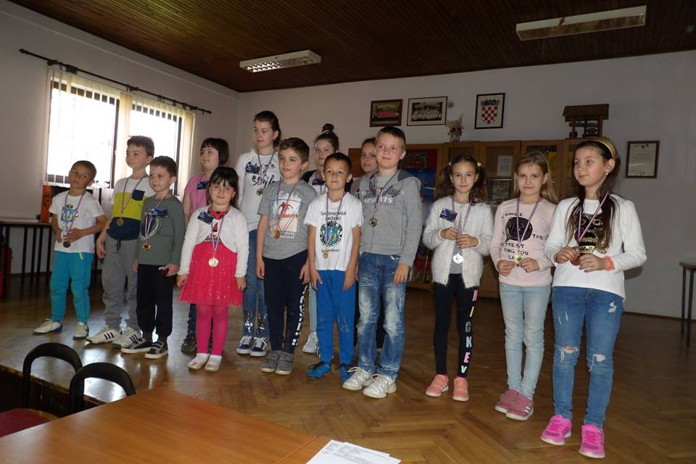
TURNIRSKI PRAVILNIK
- U organizaciji Šahovskog športskog kluba Koprivnica i Šahovskog kluba Picok Đurđevac u Domu kulture Starigrad dana 19. svibnja 2019. održati će se pojedinačni turnir u šahu za mlađe uzraste.

- Igraju se 4 zasebna turnira (U-10, U-12, U-14, U-20).

U slučaju da se ukupno prijavi manje od 40 igrača igrat će se dva turnira (U – 12 i U-20).

- Pravo nastupa imaju svi šahisti i šahistice rođeni 1999. ili mlađi s određenim FIDE brojem koji se prijave najkasnije do 19.05.2018. u 09,15 sati.

- Sustav igre: igra se po švicarskom sustavu u 6. kola, računalno sparivanje – SM (Berger sustav ukoliko u pojedinoj kategoriji bude prijavljeno 6 ili manje igrača)

- Turir se rejtingira za međunarodnu rapid listu.

- Tempo igre: 15 minuta po igraču uz dodatak od 10 sekundi za svaki odigrani potez.

- Kotizacija iznosi 30,00 kn u predprijavi (40,00 kn na dan turnira).

Kotizacije su oslobođeni članovi ŠŠK Koprivnice i pobjednička ekipa 2.C kadetske lige centar za 2019.

- Raspored igre: redovna kola se igraju sa početkom kako slijedi:
19.05. | nedjelja | I. kolo | 09:30
19.05. | nedjelja | II. kolo | 10:30
19.05. | nedjelja | III. kolo | 11:30
19.05. | nedjelja | IV. kolo | 12:30
19.05. | nedjelja | V. kolo | 15:00
19.05. | nedjelja | VI. kolo | 16:00

- Dopušteno kašnjenje na početak kola je 5 minuta.

- Glavni sudac turnira je: FA Vlado Karagić , a njegov zamjenik KS Marin Domović.

- Kod diobe mjesta primjenjuju se kriteriji kako slijedi:

Za Berger sustav:  a) Koya (45)  b) Sonenborn Berger (52)  c) međusobni susret (11)  d) veći broj pobjeda (12) | Za švicarski sustav:  1. Buchholz skraćeni  2. Buchholz,  3. Kumulativ  4. Rezultati igrača u istoj bod grupi  5. Veći broj pobjeda
- Obaveza igrača je donijeti ispravan digitalni šahovski sat.

- Nagrade su: Pehari za prva tri mjesta i medalje za prva mjesta šahistica u svakoj od kategorija.

Proglašenje rezultata biti će neposredno nakon zadnjeg kola.

- Nije predviđen turnirski odbor. Odluke glavnog suca su izvršne i konačne.

- Igrači nisu dužni zapisivati partije.

- Igračima nije dozvoljeno imati uključen mobilni telefon u mjestu za igru. Mjesto za igru sačinjava: dvorana za igru, wc, prostor za osvježenje, izdvojeni prostor za pušenje i drugi prostori u sastavu dvorane za igru. Ukoliko se uoči da igračev mobitel proizvede zvuk, partija je za njega izgubljena.
Protivnik će dobiti partiju.

- Za sve što nije definirano ovim Pravilnikom, primijeniti će se pravila FIDE.

ORGANIZACIJSKI ODBOR

